**【实验名称】：RIP路由配置实验**

**学生姓名：陈嘉瑞 合作学生： 无**

**实验地点：济事楼330网络实验室 实验时间：2023年10月30日**

**【实验目的】**

动态路由是指由软件根据网络拓扑结构自动构建路由表，适合于较大规模网络的路由配置。最难能可贵的是动态路由能自动适应网络故障，一旦发生网络故障，会根据网络故障发生情况重新生成路由表，及时消除故障的影响。实验模仿两个远程子网的互联，两个子网各接一个路由器，路由器之间用远程网络相连，使用路由信息协议( RIP )。

(1)了解和掌握路由信息协议RIP概念。

(2)配置RIP动态路由，实现网际通信。

**【实验原理】**

技术原理RIP（Routing Information Protocols ，路由信息协议）是应用较早、使用较普通的IGP内部网关协议，适用用于小型同类网络，是距离矢量协议；

RIP协议跳数做为衡量路径开销的，RIP协议里规定最大跳数为15；RIP协议有两个版本：RIPv1和RIPv2，RIPv1属于有类路由协议，不支持VLSM，以广播形式进行路由信息的更新，更新周期为30秒；RIPv2属于无类路由协议，支持VLSM，以组播形式进行路由更新。

RIP在内网的多个路由器之间自动的学习，同步路由表以计算出一个去往目标网络的最短，无环，数据转发路径。路由器启用RIP以后，会将自己本地路由表的条目进行宣告，并进入RIP数据库中；在启动RIP协议的端口上发送这些更新条目；对方RIP路由器接收以后，经过路由比较，将最好的条目放入路由表；所有的RIP路由器都会进行周期性，全部路由表更新。

**【实验设备】**

个人笔记本电脑、Cisco Packet Tracer实验软件。

**【实验步骤】**

1.首先规划网络地址及拓扑图；

2.配置PC机、服务器及路由器口IP地址；

3.配置RIP之前检查pc间能相互ping通；

4.在RA上配置RIP；

5.在RB上配置RIP ；

6.验证主机之间的互通性。

下面详细介绍实验步骤

**1.首先规划网络地址及拓扑图；**

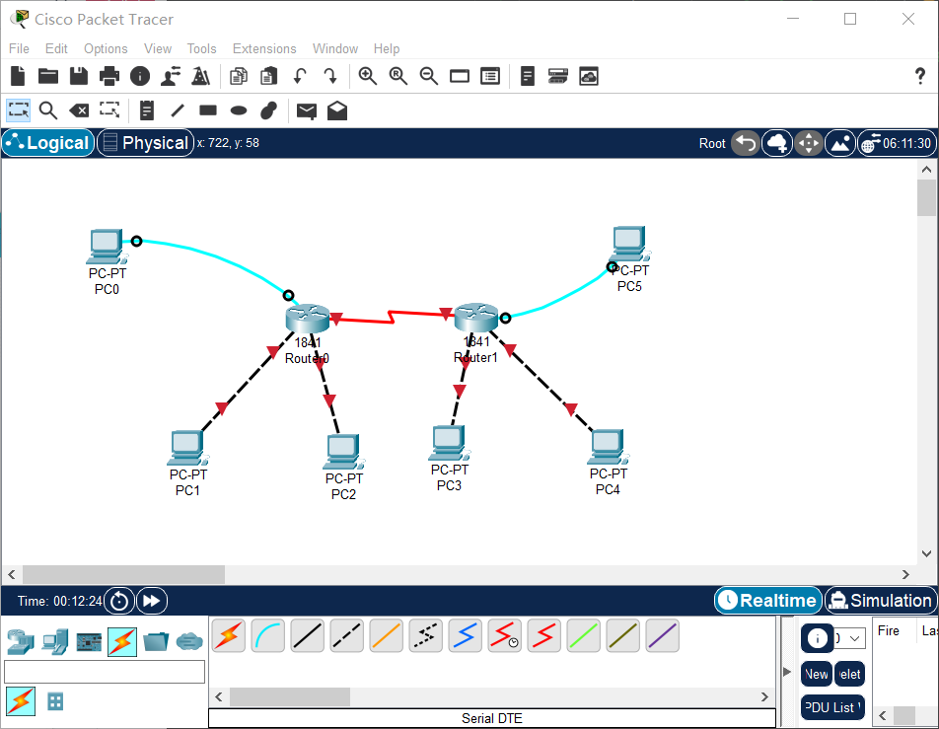

按所给拓扑图连接PC和路由器，连接好设备，进行配置之前的拓扑如上。

注意还要配置硬件，以R0为例，先关闭电源，然后拖动左侧HWIC-2T设备至右侧物理设备视图区，然后重新打开电源。

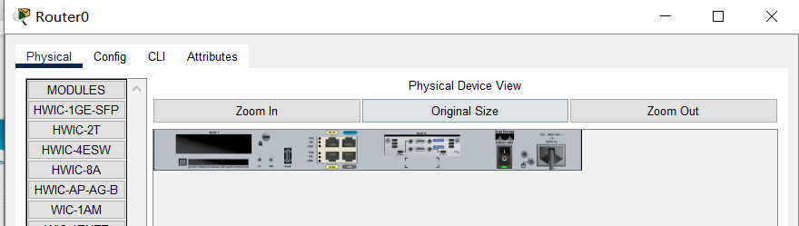

**2.配置好PC的地址、网关及掩码；**

配置PC1 IP、子网掩码、网关：

IP: 192.168.1.11

Subnet Mask: 255.255.255.0

Gateway: 192.168.1.254

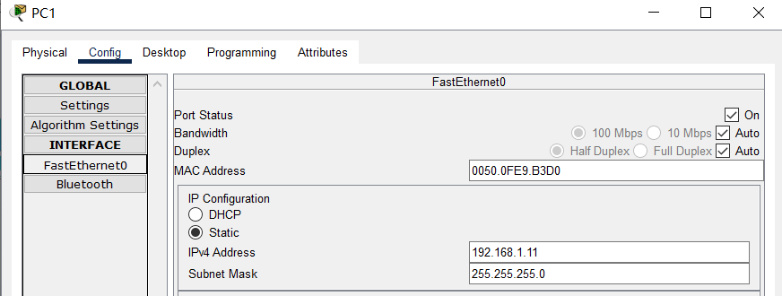

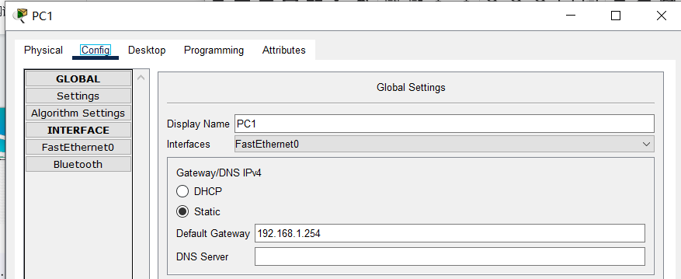

配置PC2 IP、子网掩码、网关：

IP: 10.60.2.22

Subnet Mask: 255.255.255.0

Gateway: 10.60.2.254

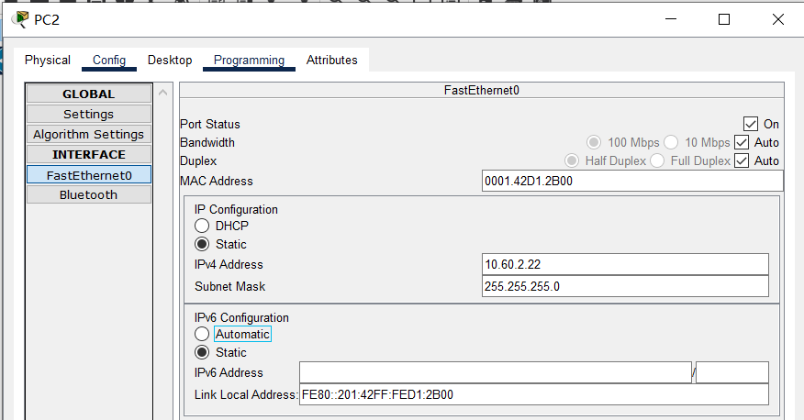

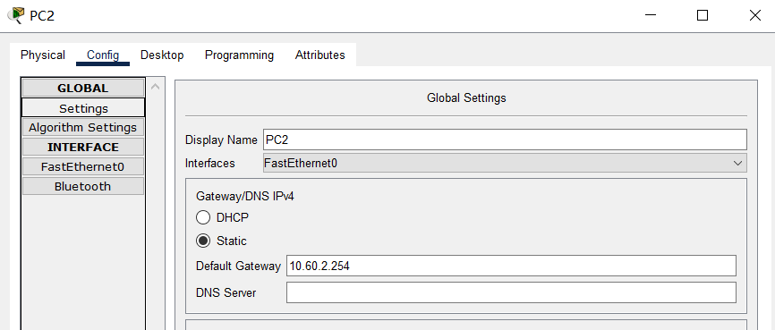

配置PC3 IP、子网掩码、网关：

IP: 172.16.3.33

Subnet Mask: 255.255.255.0

Gateway: 172.16.3.254

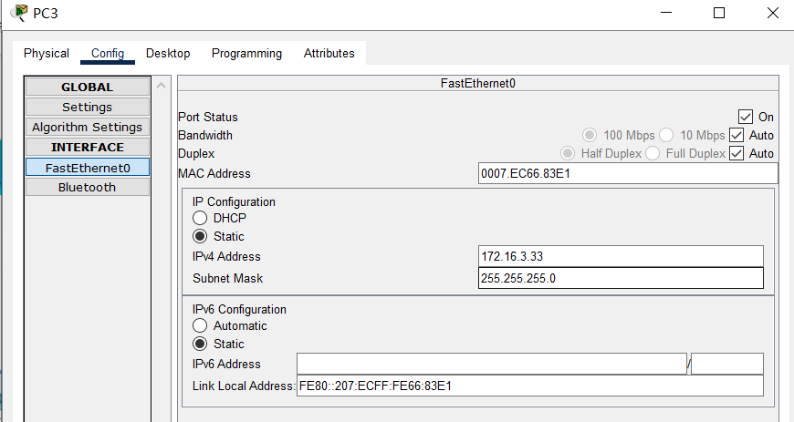

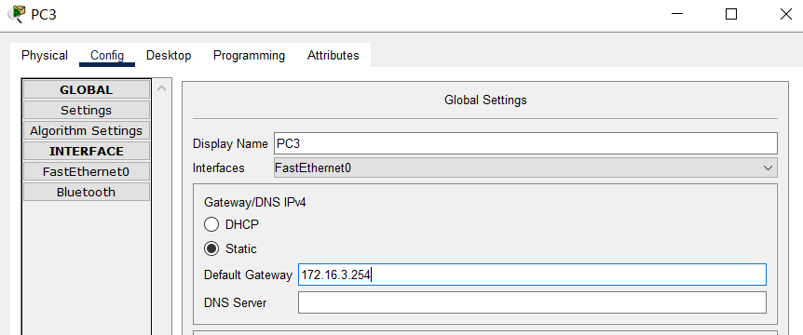

配置PC4 IP、子网掩码、网关：

IP: 118.18.4.44

Subnet Mask: 255.255.255.0

Gateway: 118.18.4.254

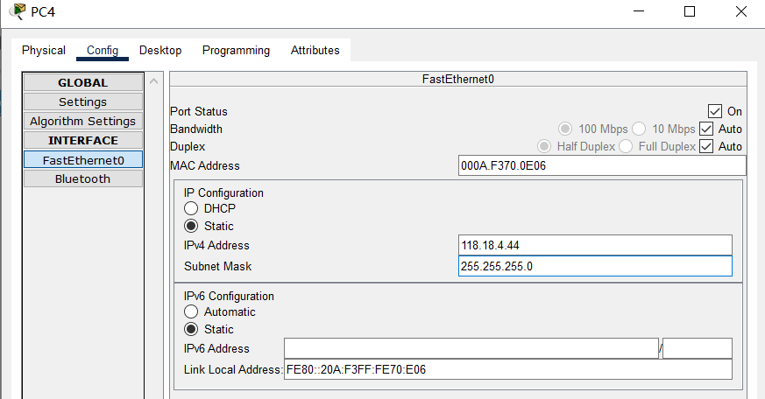

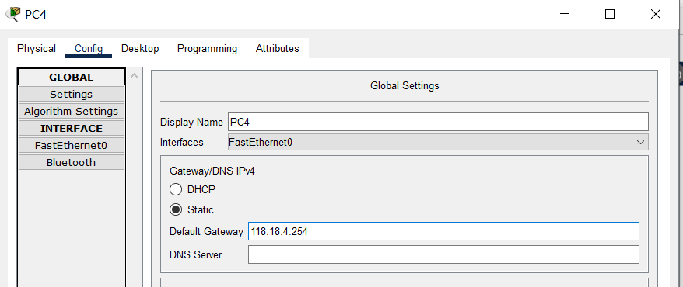

**3.配置路由器端口地址**

路由器R0：

interface FastEthernet0/0

ip address 192.168.1.254 255.255.255.0

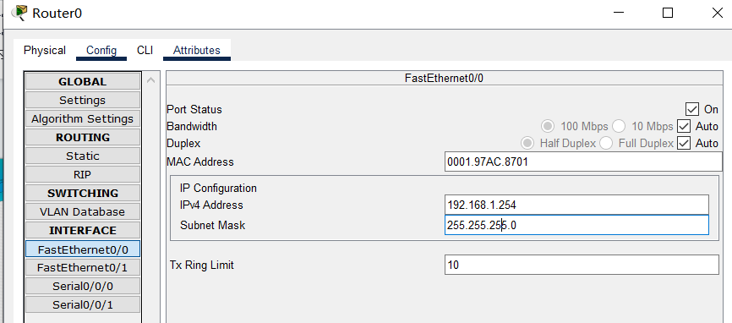

interface FastEthernet0/1

ip address 10.60.2.254 255.255.255.0

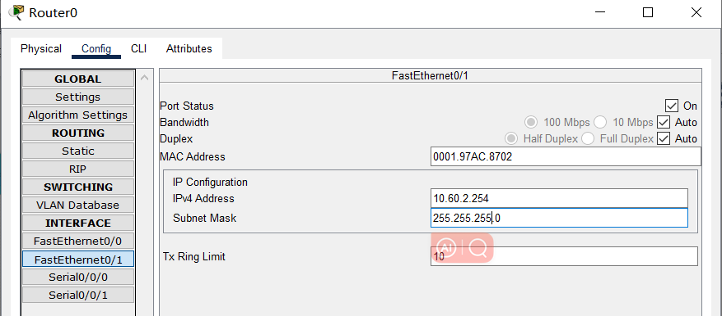

路由器R1：

interface FastEthernet0/0

ip address 172.16.3.254 255.255.255.0

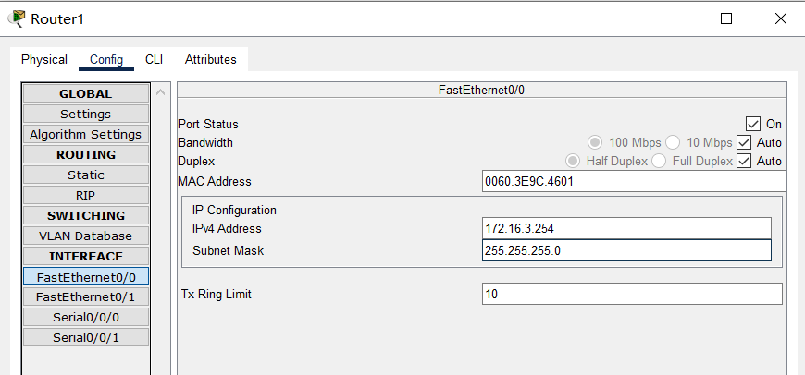

interface FastEthernet0/1

ip address 118.18.4.254 255.255.255.0

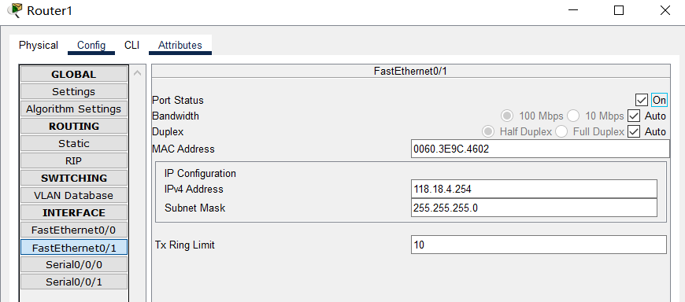

**4.配置路由器串口端口地址**

路由器R0：

interface Serial 0/0/0

ip address 202.120.17.18 255.255.255.0

Clock rate 56000

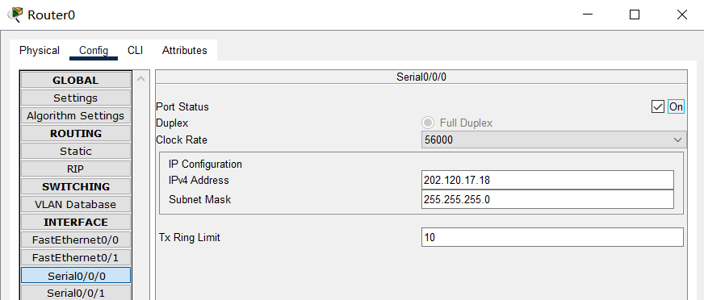

路由器R1：

interface Serial 0/0/0

ip address 202.120.17.29 255.255.255.0

Clock rate 56000

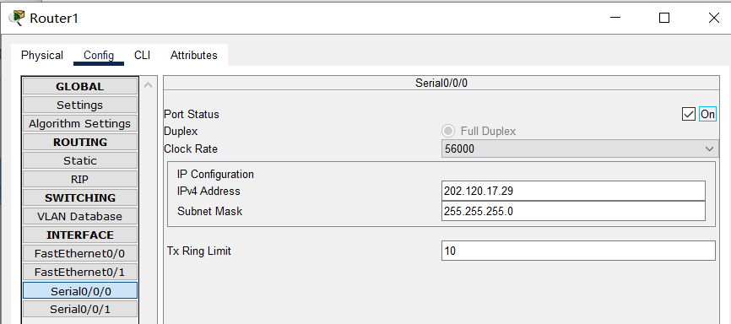

注意：配置两个路由器时，端口要no shutdown；Clock rate 56000 只需配一端即可。

**5.配置RIP之前检查pc间能否相互ping通；**

|  |  |  |  |  |
| --- | --- | --- | --- | --- |
| ping  PC机 | PC0 | PC1 | PC2 | PC3 |
| PC0 | 通 | 通 | 不通 | 不通 |
| PC1 | 通 | 通 | 不通 | 不通 |
| PC2 | 不通 | 不通 | 通 | 通 |
| PC3 | 不通 | 不通 | 通 | 通 |

配置RIP之前 PC1 ping PC2：

结果：ping通

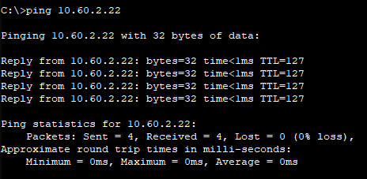

配置RIP之前 PC1 ping PC3：

结果：ping不通

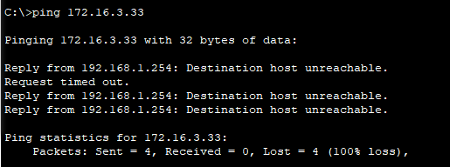

配置RIP之前 PC1 ping P4：

结果：ping不通

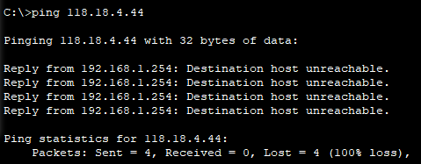

配置RIP之前 PC2 ping PC1：

结果：ping通

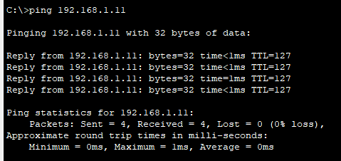

配置RIP之前 PC2 ping PC3：

结果：ping不通

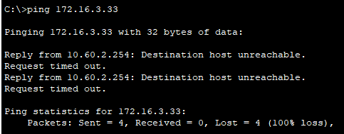

配置RIP之前 PC2 ping PC4：

结果：ping不通

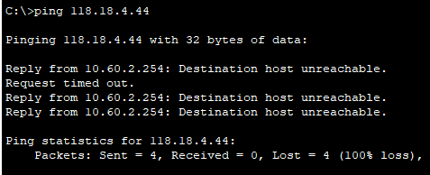

配置RIP之前 PC3 ping PC1：

结果：ping不通

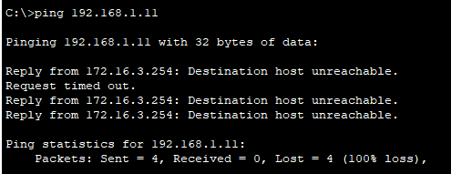

配置RIP之前 PC3 ping PC2：

结果：ping不通

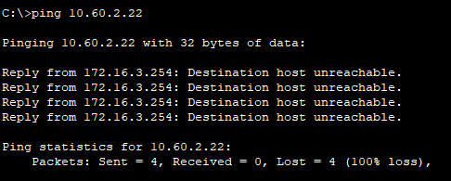

配置RIP之前 PC3 ping PC4：

结果：ping通

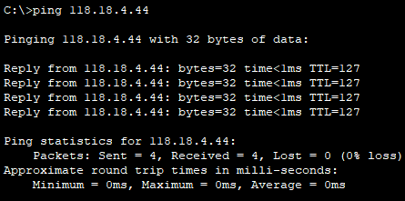

配置RIP之前 PC4 ping PC1：

结果：ping不通

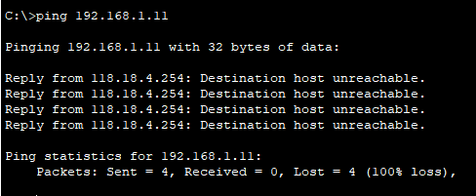

配置RIP之前 PC4 ping PC2：

结果：ping不通

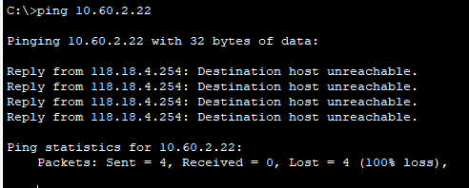

配置RIP之前 PC4 ping PC3：

结果：ping通

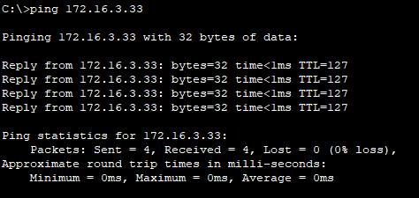

可以看出，配置RIP前相同子网下PC可以互相ping通，但是不同子网下PC无法ping通。

**6.在R0上配置RIP；**

配置R0的RIP路由表

router rip

network 192.168.1.1

network 10.60.2.22

network 202.120.17.18

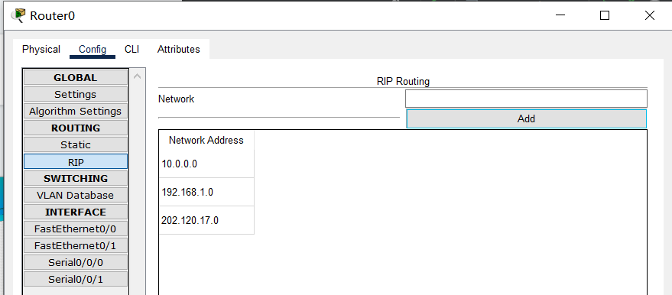

1. **配置R0的RIP之后检查pc间能相互ping通；**

|  |  |  |  |  |
| --- | --- | --- | --- | --- |
| ping  PC机 | PC0 | PC1 | PC2 | PC3 |
| PC0 | 通 | 通 | 不通 | 不通 |
| PC1 | 通 | 通 | 不通 | 不通 |
| PC2 | 不通 | 不通 | 通 | 通 |
| PC3 | 不通 | 不通 | 通 | 通 |

配置R0的RIP之后 PC1 ping PC2：

结果：ping通

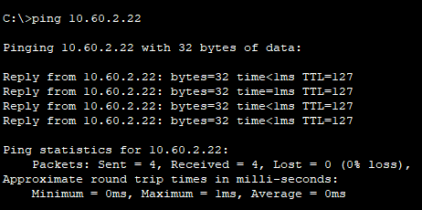

配置R0的RIP之后 PC1 ping PC3：

结果：ping不通

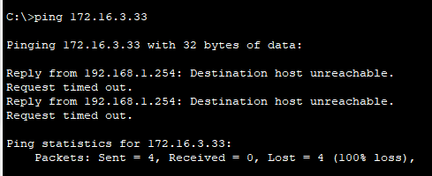

配置R0的RIP之后 PC1 ping PC4：

结果：ping不通

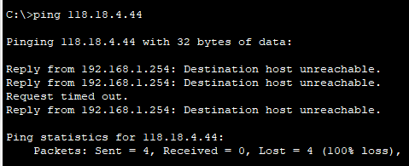

配置R0的RIP之后 PC2 ping PC1：

结果：ping通

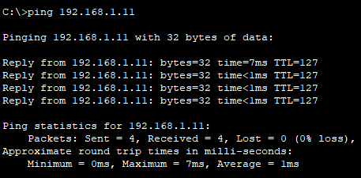

配置R0的RIP之后 PC2 ping PC3：

结果：ping不通

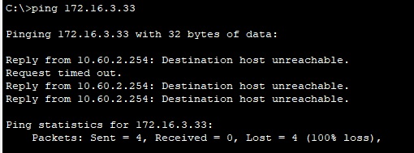

配置R0的RIP之后 PC2 ping PC4：

结果：ping不通

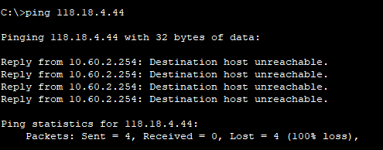

配置R0的RIP之后 PC3 ping PC1：

结果：ping不通

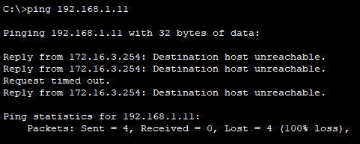

配置R0的RIP之后 PC3 ping PC2：

结果：ping不通

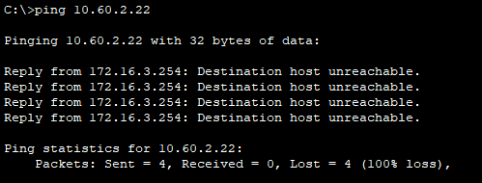

配置R0的RIP之后 P3 ping PC4：

结果：ping通

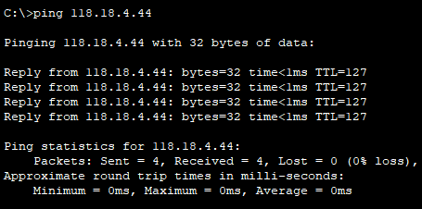

配置R0的RIP之后 PC4 ping PC1：

结果：ping不通

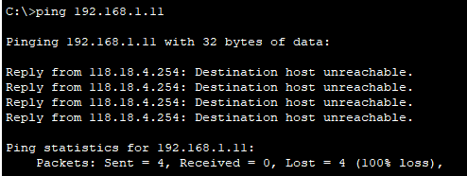

配置R0的RIP之后 PC4 ping PC2：

结果：ping不通

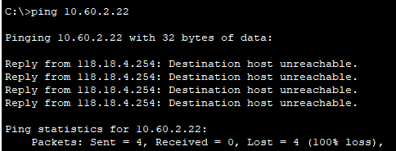

配置R0的RIP之后 PC4 ping PC3：

结果：ping通

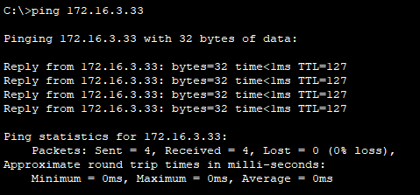

可以看到只配置一个路由器的RIP，而另一个路由既不配置静态路由也不配置RIP时，现象和两个路由器都没配置RIP一样，仅同一子网下PC可以互相ping通。

**8.在R1上配置RIP；**

配置R1的RIP路由表

router rip

network 172.16.3.33

network 118.18.4.44

network 202.120.17.29

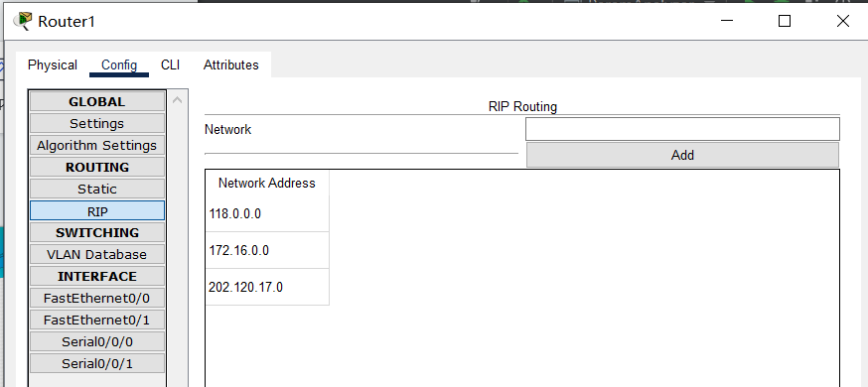

1. **验证主机之间的互通性。**

|  |  |  |  |  |
| --- | --- | --- | --- | --- |
| ping  PC机 | PC0 | PC1 | PC2 | PC3 |
| PC0 | 通 | 通 | 通 | 通 |
| PC1 | 通 | 通 | 通 | 通 |
| PC2 | 通 | 通 | 通 | 通 |
| PC3 | 通 | 通 | 通 | 通 |

配置两个路由器的RIP后 PC1 ping PC2：

结果：ping通

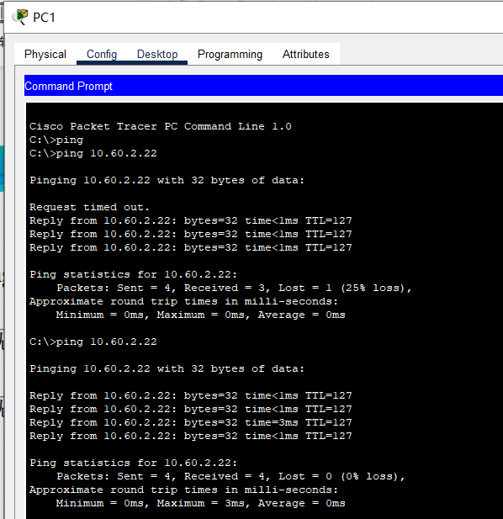

配置两个路由器的RIP后 PC1 ping PC3：

结果：ping通

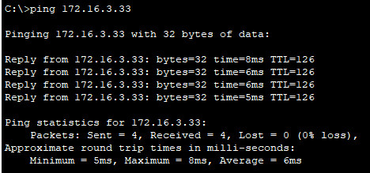

配置两个路由器的RIP后 PC1 ping PC4：

结果：ping通

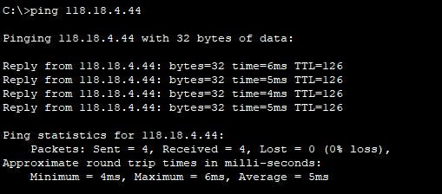

配置两个路由器的RIP后 PC2 ping PC1：

结果：ping通

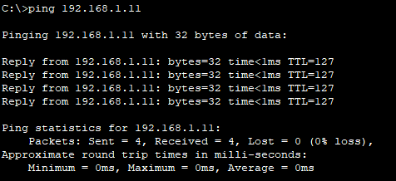

配置两个路由器的RIP后 PC2 ping PC3：

结果：ping通

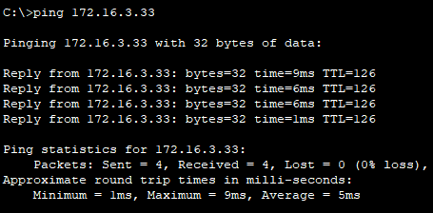

配置两个路由器的RIP后 PC2 ping PC4：

结果：ping通

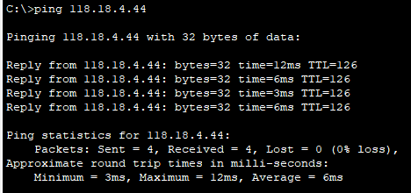

配置两个路由器的RIP后 PC3 ping PC1：

结果：ping通

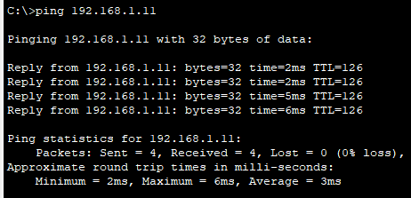

配置两个路由器的RIP后 PC3 ping PC2：

结果：ping通

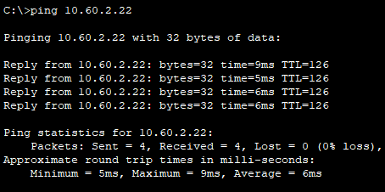

配置两个路由器的RIP后 PC3 ping PC4：

结果：ping通

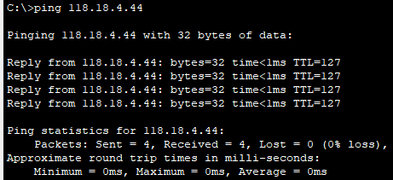

配置两个路由器的RIP后 PC4 ping PC1：

结果：ping通

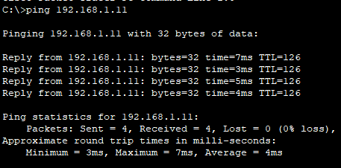

配置两个路由器的RIP后 PC4 ping PC2：

结果：ping通

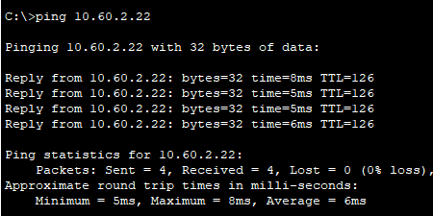

配置两个路由器的RIP后 PC4 ping PC3：

结果：ping通

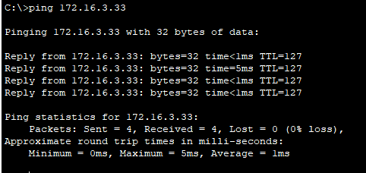

现在各个PC之间都可以ping通了

**【实验现象】**

在配置RIP之前，各PC之间仅有相同子网下的可以ping通，而不同子网下的PC ping不通。

在配置R0的RIP之后，各PC之间还是仅有相同子网下的可以ping通，而不同子网下的PC ping不通。

在配置R0和R1两个路由器的RIP之后，各PC之间可以互相ping通。

**【分析讨论】**

1.在配置单边RIP后，不同子网下的PC仍无法ping通，因为另一个路由器既没有配置静态路由，也没验配置RIP，当数据包到达路由器后，无法知道下一跳的地址，也就无法进行数据包的转发。

2.通过本实验，我掌握了RIP的基本原理和配置方法，也了解到RIP的优缺点

优点：它可以自动适应网络状态的变化，自动维护路由信息而不用网络管理员的参与。

缺点：由于需要相互交换路由信息，需要占用网络带宽，并且要占用系统资源，另外安全性也不如静态路由。

3.本实验中仍然要注意在连线前配置两个路由器的HWIC-2T硬件设备，否则两个路由器会因为没有Serial串口而无法连接。

**【实验名称】：NAT网络地址转换实验**

**学生姓名：陈嘉瑞 合作学生： 无**

**实验地点：济事楼330网络实验室 实验时间：2023年10月30日**

**【实验目的】**

通常情况下，不管穿越多少个IP子网，IP数据包地址是始终不会改变的。网络地址转换( Network Address Translation, NAT)，是指实施包过滤机制时，通过对IP数据包地址进行改变而实现不同地址类型转换的一种网络技术。网络地址转换用途广泛，可用于私有网络与互联网互通，家庭接入互联网共享等网络应用。学习网络地址转换，不但可以帮助理解各种网络共享现象，而且还能结合访问控制列表，实施一些网络安全任务。本实验利用路由器的NAT功能，结合访问控制列表，实现具有一定安全保护能力的私网与互联网互通。

(1)了解地址转换原理，理解私有网与互联网互通和互联网接入共享原理。

(2)了解NAT技术和NAPT技术。

(3)理解与掌握网络地址转换技术，应用于网络安全。

**【实验原理】**

网络地址转换 NAT (Network AddressTranslation) ，被广泛应用于各种类型Internet接入方式和各种类型的网络中。原因很简单，NAT不仅完美地解决了lP地址不足的问题，而且还能够有效地避免来自网络外部的攻击，隐藏并保护网络内部的计算机。

默认情况下，内部IP地址是无法被路由到外网的，

内部主机要与外部网络或internet通信，IP包到达NAT路由器时， IP包头的源地址被替换成一个合法的外网IP，并在NAT转换表中保存这条记录。当外部主机发送一个应答到内网时，NAT路由器收到后，查看当前NAT转换表，用内网地址替换掉这个外网地址。

NAT将网络划分为内部网络和外部网络两部分，局域网主机利用NAT访问网络时，是将局域网内部的本地地址转换为全局地址（外部网络或互联网合法的IP地址）后转发数据包；

NAT分为两种类型：NAT（网络地址转换）和NAPT网络端口地址转换IP地址对应一个全局地址 ）。

静态NAT：实现内部地址与外部地址一对一的映射。现实中，一般都用于服务器；

动态NAT：定义一个地址池，自动映射，也是一对多的。现实中，用得比较少；

NAPT：使用不同的端口来映射多个内网IP地址到一个指定的外网IP地址，多对一。

**【实验设备】**

个人笔记本电脑、Cisco Packet Tracer实验软件。

**【实验步骤】**

1.首先规划网络地址及 拓扑图；

2.配置PC机、服务器及路由器口IP地址；

3.在各路由器上配置静态路由协议，让pc间能相互ping通；

4.在路由器上配置静态NAT；

5.在路由器上定义内外部网络接口；

6.验证主机之间的互通性。

下面介绍具体实验步骤

1. **首先规划网络地址及拓扑图；**

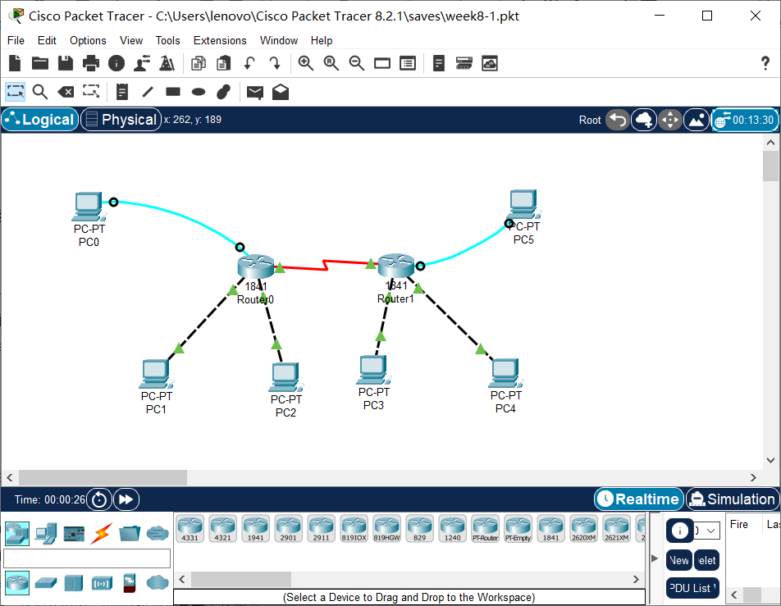

按所给拓扑图连接PC和路由器，连接好设备，拓扑如上。

注意还要配置硬件，以R0为例，先关闭电源，然后拖动左侧HWIC-2T设备至右侧物理设备视图区，然后重新打开电源。



1. **配置PC机地址网关掩码；**

注意：各端口要no shutdown

配置PC1 IP、子网掩码、网关：

IP: 192.168.1.11

Subnet Mask: 255.255.255.0

Gateway: 192.168.1.254





配置PC2 IP、子网掩码、网关：

IP: 10.60.2.22

Subnet Mask: 255.255.255.0

Gateway: 10.60.2.254





配置PC3 IP、子网掩码、网关：

IP: 172.16.3.33

Subnet Mask: 255.255.255.0

Gateway: 172.16.3.254





配置PC4 IP、子网掩码、网关：

IP: 118.18.4.44

Subnet Mask: 255.255.255.0

Gateway: 118.18.4.254





1. **配置路由器端口地址；**

**路由器R0：**

interface FastEthernet0/0

ip address 192.168.1.254 255.255.255.0



interface FastEthernet0/1

ip address 10.60.2.254 255.255.255.0



**路由器R1：**

interface FastEthernet0/0

ip address 172.16.3.254 255.255.255.0



interface FastEthernet0/1

ip address 118.18.4.254 255.255.255.0



1. **配置路由器串口端口地址；**

**路由器R0：**

interface Serial 0/0/0

ip address 202.120.17.18 255.255.255.0

Clock rate 56000



**路由器R1：**

interface Serial 0/0/0

ip address 202.120.17.29 255.255.255.0

Clock rate 56000



1. **在各路由器上配置静态路由协议，让pc间能相互ping通；**

**路由器R0：**

ip route 218.100.3.0 255.255.255.0 serial 0/0/0

ip route 118.18.4.0 255.255.255.0 serial 0/0/0

在Router0的CLI中进行配置：

配置R0静态路由

**路由器R1：**

ip route 10.60.2.0 255.255.255.0 serial 0/0/0

ip route 210.120.1.0 255.255.255.0 serial 0/0/0

在Router1的CLI中进行配置：

配置R1静态路由

1. **配置路由器的NAT的出入口；**

**路由器R0：**

interface FastEthernet0/0

ip nat inside

interface Serial 0/0/0

ip nat outside

在Router0的CLI中进行配置：

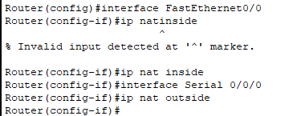

**路由器R1：**

interface FastEthernet0/0

ip nat inside

interface Serial 0/0/0

ip nat outside

在Router1的CLI中进行配置：

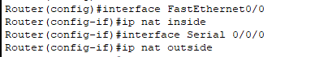

1. **配置路由器的NAT转换；**

路由器R0（在全局配置模式下配置NAT地址转换）

ip nat inside source static 192.168.1.11 210.120.1.11

全局模式下配置R0NAT

在Router0的CLI中进行配置：

路由器R1（在全局配置模式下配置NAT地址转换）

ip nat inside source static 172.16.3.33 218.100.3.33

在Router1的CLI中进行配置：

全局模式下配置R1NAT

1. **观测**

在两个路由器的CLI中分别键入以下命令，观测内部PC的内网地址与外网地址。

路由器R0：

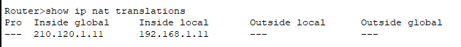

路由器R1：

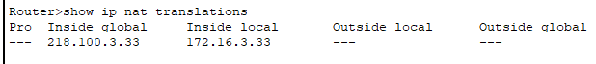

1. 验证主机之间的互通性，访问所给地址并比较结果。

|  |  |  |  |  |  |  |
| --- | --- | --- | --- | --- | --- | --- |
| ping  PC机 | 192.168.1.11 | 210.120.1.11 | 10.60.2.22 | 172.16.3.33 | 218.100.3.33 | 118.18.4.44 |
| PC0 | 通 | 不通 | 通 | 不通 | 通 | 通 |
| PC1 | 通 | 不通 | 通 | 不通 | 通 | 通 |
| PC2 | 不通 | 通 | 通 | 通 | 不通 | 通 |
| PC3 | 不通 | 通 | 通 | 通 | 不通 | 通 |

PC1 ping六个地址的结果：

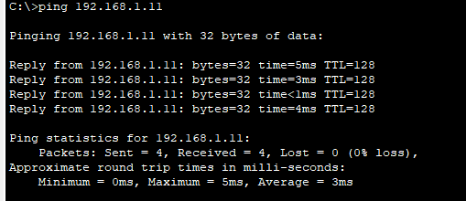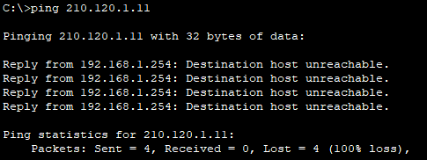

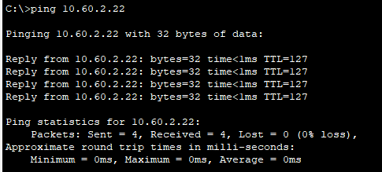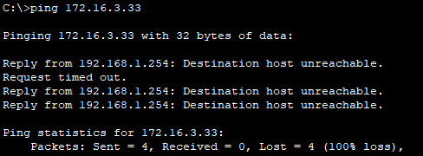

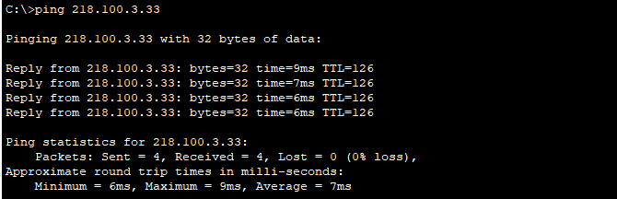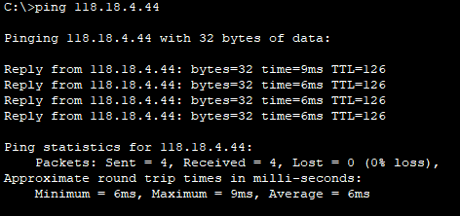

PC2 ping六个地址的结果：

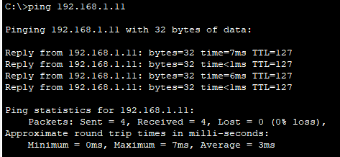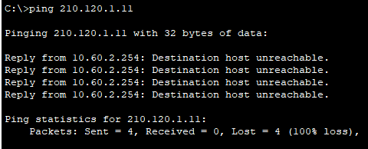

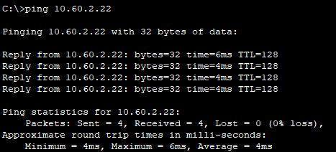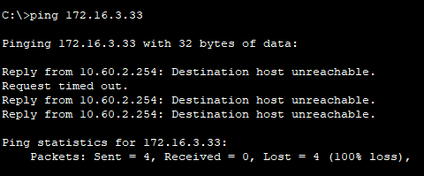

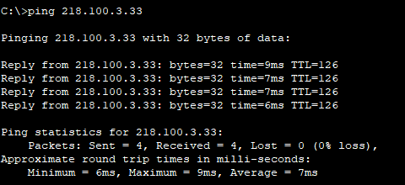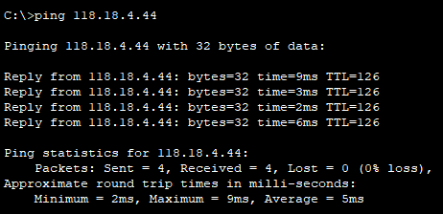

PC3 ping六个地址的结果：

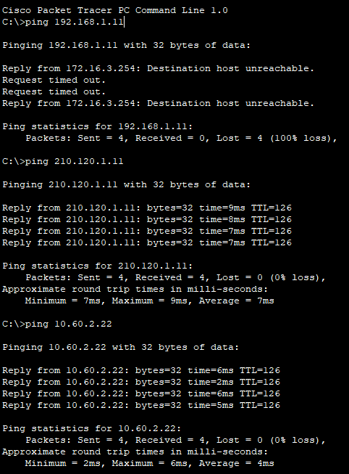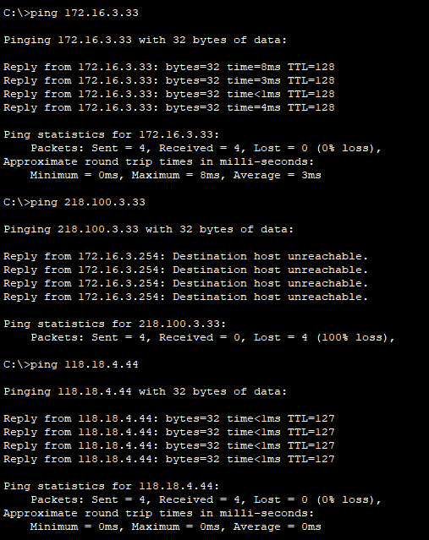

PC4 ping六个地址的结果：

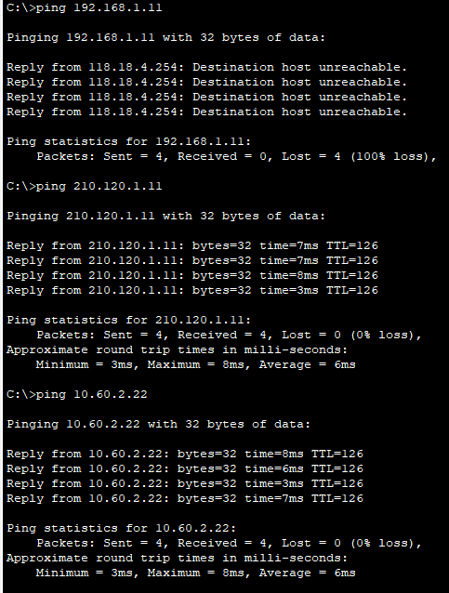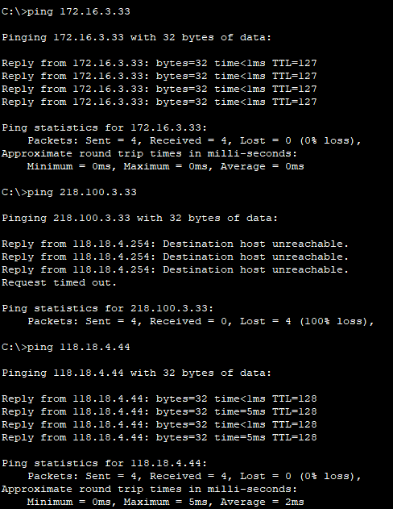

**【实验现象】**

通过实验记录表格我们可以看出， 当某PC访问同一子网下的PC时，可以访问其内部IP（inside local），但是无法访问其转换成的外网IP（inside global）；当某PC访问与自己不同的网段的PC时，对于未配置NAT转换的目标PC，可以访问其内部IP（inside local），而对于配置了NAT转换的目标PC，只能通过转换的外网IP（inside global）进行访问。

以PC0访问其他PC为例，PC0 PC1在同一子网，PC2 PC3在同一子网。访问192.168.1.11也就是自己的IP当然是可以ping通的；访问210.120.1.11，即PC1的外网IP时，无法ping通；访问10.60.2.22，即PC1的内网IP时，可以ping通；访问172.16.3.33，即PC2的内网IP时，无法ping通；访问218.100.3.33，即PC2的外网IP时，可以ping通；访问118.18.4.44，即PC3的IP，可以ping通。

**【分析讨论】**

1. **NAT中四种地址的含义**  
    实验中，我对Inside local、Inside global、Outside global、Outside local四种地址的应用场景和具体含义不甚清晰，因此我又查阅了其他资料，了解到Cisco的NAT将网络拓扑分成了两个部分，Inside 和Outside。典型情况是，Inside是私有企业网或ISP，而Outside是公网Internet或面向Internet的ISP。此外Cisco的NAT将地址分为Local和[Global](https://so.csdn.net/so/search?q=Global&spm=1001.2101.3001.7020" \t "https://blog.csdn.net/Luozhi2009/article/details/_blank)两种。Local是在Inside(内部)指设备能够看到的地址。Global是被外部设备看到的地址。在本题中，内部设备就是PC，外部设备就是路由器。在NAT的环境中，一个地址可以是一下4种之一：

Inside local(IL)：分配给Inside设备的地址，不会对Outside公布。

Inside global(IG)：Outside设备通过这个地址知道内部设备。

Outside global(OG)：分配给Outside设备，不会公布给Inside。

Outside local(OL)：Inside设备通过这个地址知道Outside设备。

1. **实验结果分析**

以PC0为例，当它访问192.168.1.11（自身IP）、10.60.2.22（PC1内网IP）时，都是访问同一子网下的计算机的inner local IP，因此可以成功访问。

但是210.120.1.11是PC1的inner local IP，也就是仅可以被外网获取到的IP，当外网希望访问PC1时，可以访问这个地址，再由路由器做NAT转换，转换为内网IP10.60.2.22，但是PC0访问PC1时，由于是同一子网内访问，路由器并不会对目标地址做NAT转换，这样访问PC1的外网地址时，反而会因为不知道这个地址指的是该子网下的哪个PC而导致访问错误，因此PC0不能通过访问PC1的外网IP来访问PC1。

在PC0访问PC2时，我们看到ping 172.16.3.33无法ping通，ping 218.100.3.33可以ping通，这是因为PC0访问PC2为跨子网访问，必须访问PC2的外网IP，而PC2的内网IP是无法被外网获知的因此无法访问。

PC0 ping 118.18.4.44可以ping通，这是因为虽然这个地址是PC3的内部本地地址，但是由于PC3并没有配置NAT转换，而且配置了静态路由，因此外网的PC可以通过该地址访问到PC3。